《突破性增长--从战略到执行》

——BLM与DSTE体系方法论
培训时间地点：深圳
三月 | 五月 | 七月 | 九月 | 十一月
28-29 周五、六 | 9-10 周五、六 | 4-5 周五、六 | 12-13 周五、六 | 24-25 周五、六

培训费用：4800元/人（培训费用、资料费、茶歇、结业证书、税费等）一年内可免费复训
适合对象： 董事长、总裁、总经理（董事长、总经理带队）
学习方式：采用讲师讲授、现场研讨、讨论分享等互动式教学
课程价值
1、运用科学的方法战略管理工具，使企业能够看清方向、做正确的决定、进军行业先驱者；
2、BLM战略方法论知识，掌握市场洞察、战略意图、创新焦点、业务设计工具；
3、清晰企业自身的控制点，放大控制点到“峰点”，了解核心控制点，逐步牵引；
4、提升战略执行力，掌握战略执行的关键：战略解码成业务目标/关键任务/组织绩效、遵循压强原则配置资源与预算、变革规划及关键能力提升；
5、掌握战略解码流程和方法论，BEM战略解码6步法、战略目标分解、两级战略解码、实现不对称竞争、作战能力提升、激活组织；
6、成果输出，年度经营计划与预算、变革规划、组织绩效方向（初稿）

课程背景
企业经常性是在做跟跑者，蛋糕总是第三、四个拿，问题是没有看清行业发展方向，只能苦等，不能主动出击，缺工具，看不到机会点和风险。
一分战略、九分执行，企业的中长期战略规划解码到年度经营计划后，如要保障年度经营目标落地成实际结果，最重要的就是通过激励、绩效的方法进行有效落地（如下所示）
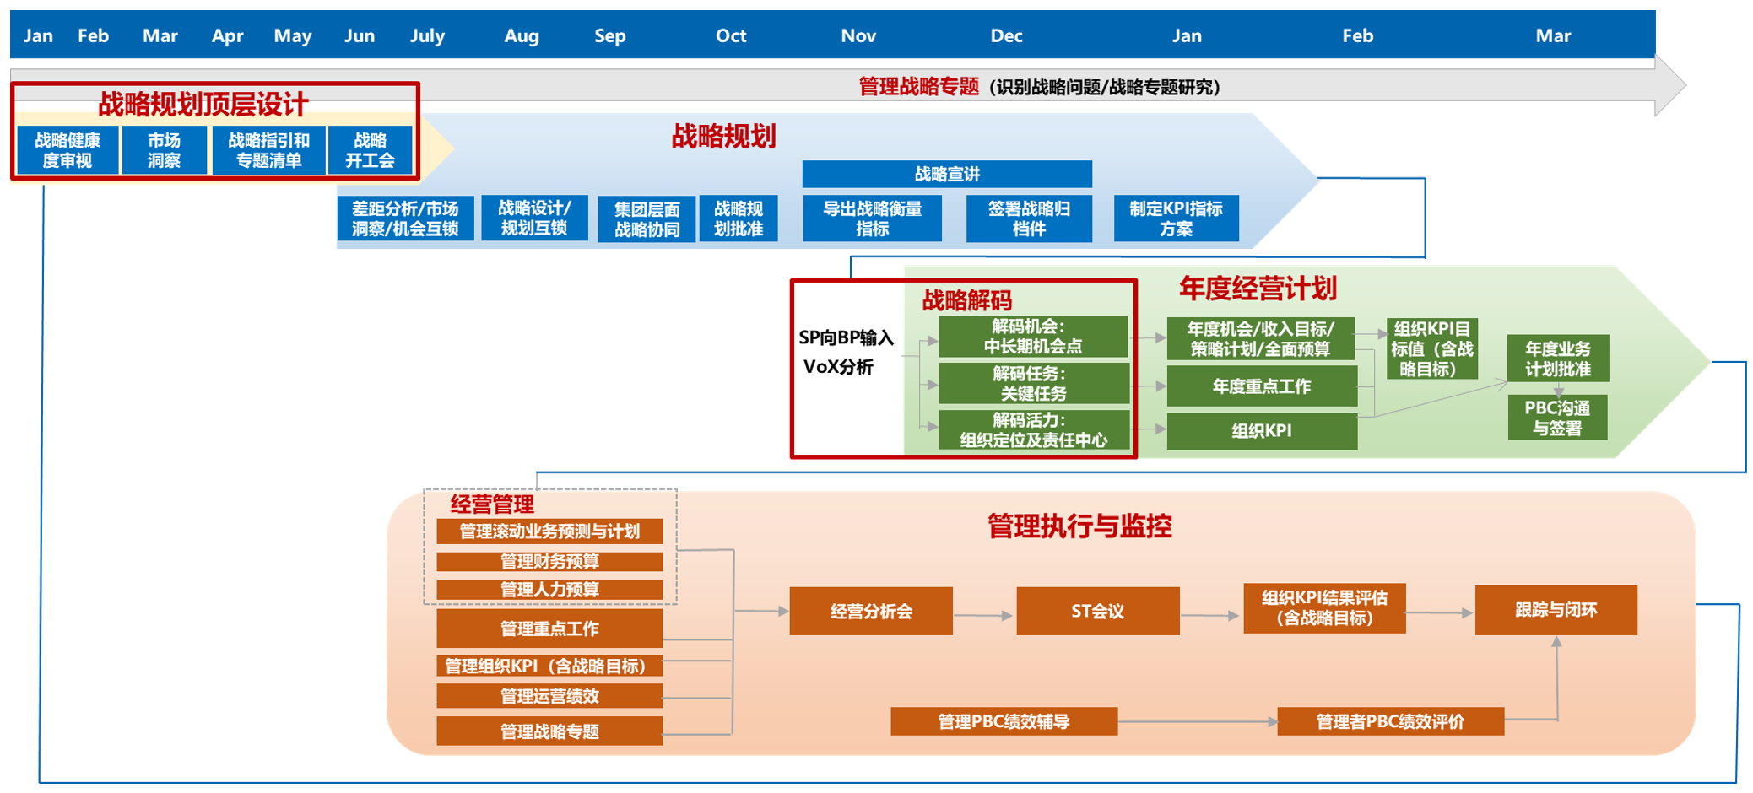

企业常见问题
1、看不到：企业对行业未来趋势关注度少，只做跟随者，不主动创新，风险很大；
2、难落地：战略规划后，执行起来很难落地，其主要原因是部门之间的共识度不够，没有牵引战略，做不到“力出一孔”；
3、无抓手：缺乏创新焦点和业务设计，更未构建战略控制点；
4、缺工具：战略拍脑袋决定，没有工具和方法论；
5、难寻找：目标完不成，不知道问题出在哪里，找不到问题；

课程大纲
一、战略思想
- 战略领导力
- 启示：坚定不移的穿美国鞋
- 愿景、使命及价值观
- 战略及业务思想
二、战略规划SP
1、市场洞察（五看）
- 看行业（趋势）：核心是价值转移的风险和机会/PEST工具/
- 看市场（客户）：对标客户SP（2B）；客户行为变化、爆款研究（2C）
- 看对手：全方位分析对手现状和SP/ 18要素+雷达图
- 看自己：商业模型画布
- 看机会：细分市场的5大原则
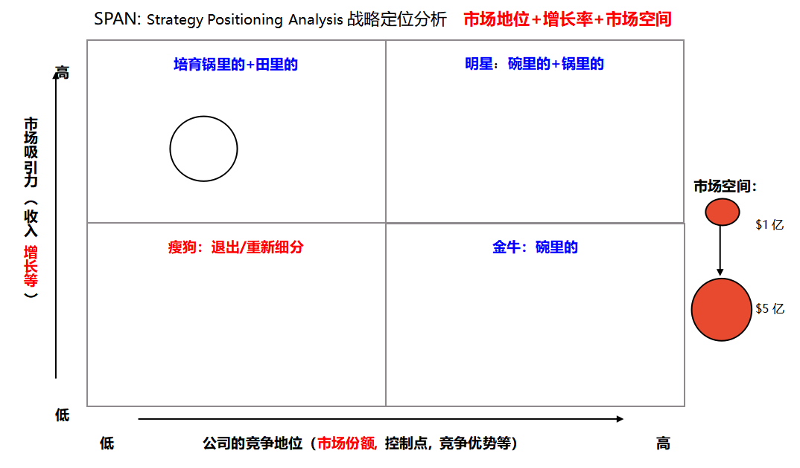
研讨：给予市场洞察绘制SPAN图

2、战略意图
- SPAN图看机会：吃着碗里的+看着锅里的+望着田里的
- 定战略意图：机会、能力、对手、环境的综合考虑
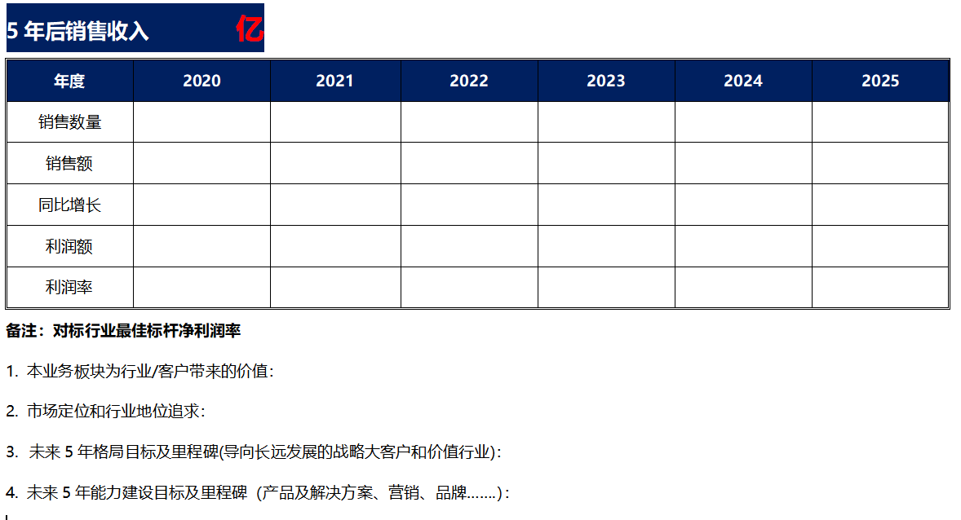
- 常见问题：没有按产品、区域、客户群打开

3、业务设计及战略控制点
- 创新焦点：下一代产品和技术
- 创新方向：对准客户需求、依托现有优势
- 业务设计的核心是战略控制点：6要素/持续有效增长来自战略控制点
- 战略控制点的战略控制系数
标杆企业三个发展阶段战略控制点解密：服务/技术/战略
4、战略解码方案介绍
- 战略地图
- 从战略到组织、能力
- 绩效与激励与战略落地
演练：组织绩效设计与战略对齐
5、战略解码与执行框架
- 战略难于落地执行的常见原因
- 战略解码与执行方法论（BEM，业务执行模型支持强大的执行力）
6、战略目标分解及组织承接
- 继承战略意图的目标分解
- 目标分解的指导思想：业务聚焦、挑战性
- 收入目标分解（按产品、行业、区域）
- 利润倒逼的全流程成本、费用分解
- 导向长远发展的格局及能力目标确定
- 通过拧麻花机制实现产线与销线的目标及费用互锁，实现局部与全局的平衡
- 实战演练

7、通过两级战略解码形成关键任务，落实到到组织绩效
- 公司级战略解码—支撑战略目标实现的战略地图及关键任务
- 各部门战略解码—达成战略共识并使公司战略真正落地
- 确定关键任务的衡量指标及目标，落实到组织绩效：挑战性目标牵引团队执行力及能力提升
- 实战演练
8、支撑战略落地的变革规划，实现目标与组织能力的平衡
- 对准发展瓶颈及业界最佳，提前开展变革规划（流程、组织、IT）提升组织能力
- 变革要趁好时光，每年销售收入的2-3%投入到变革
- 通过改良及小步快跑，迭代式提升组织能力
9、关键任务的落地执行过程管理：实现战略假设与现实执行间的PK平衡
- 关键任务的项目式管理及高层责任落实
- 市场绩效管理：成功案例总结及快速复制推广
- 让一线有活力：创造性执行
- 根据执行对战略的不断检验修正：让问题暴露上来、蓝军机制
10、对准战略执行的组织与人才
- 对结果负责的导向建立
- 让高层有使命感、中层有危机感、基层有饥饿感
- 从上甘岭选拔干部

授课讲师介绍
陈老师
北京邮电大学本科、香港城市大学中文EMBA
18年华为工作经验
原华为消费者BG海外地区部部长
原华为中国区系统部高管
前华为大学金牌讲师
陈老师通信行业科班出身，浸淫销售/营销体系20余载，其中在全球卓越的华为公司任职18年，并且有10年高管任职履历，熟悉国内和海外市场，实战能力强，在客户拓展、企业管理、销售运营、销售管理、市场推广、品牌建设、团队建设与激励等领域具有丰富的经验和理论积累。
陈老师非常熟悉华为先进的全盘营销管理与操作流程，自从1998年加入华为，18年的华为营销业务管理经历，10年华为营销总监岗位，对华为的国内营销，海外销售，大客户精准营销，品牌建设，产品宣传推广，华为狼性营销，团队建设与激励，市场定位与策划，市场开发与拓展，销售目标制定，全球营销模式布局等，都了如指掌。
陈老师目前在成都某高科技企业任职总经理，全面主持公司日常工作，更是从全局的角度去思考企业战略与市场格局，站得高，看得远，有高度，有深度，有广度，有大局观。。
- 专业领域
《华为战略管理BLM模型》、《战略规划落地及执行》、《狼性营销团队建设》、《华为营销体系流程LTC》、《华为文化与价值观剖析》、《经营数据管理与分析要点》、《销售项目运作与管理》、《业财融合-市场财经战略》等
- 服务的企业
客户行业包括电信、银行、保险、地产、制造、交通、家具、物流、互联网等，授课对象包括多家大型国企、民企（世界500强、中国500强企业）以及政府部门，有丰富的培训/咨询项目实施经验。国家电网许继集团、徐工集团、中国邮储银行、中海油集团、深圳市友华通信、通威太阳能（合肥）有限公司、方正科技集团、深宇集团、深圳市高科润集团、深圳市沃特玛电池集团、民富新能源集团、深圳华为技术有限公司、深圳中兴通讯股份有限公司、广东北电通信设备有限公司、梵瑞科技（深圳）有限公司、深圳市吉祥腾达科技、深圳市和为顺科技、北京八阵图技术有限公司、深圳市森源酒店家具集团、珠海双喜电器集团、中山威力洗衣机集团、广东科旺电源、顺德大自然家居集团、深圳市中南集团、深圳三诺电子集团、杭州香飘飘集团、一汽集团、徐工集团、顺德德美化工集团、金龙鱼集团、OPPO电子、青岛双星、惠州奥拓、东莞阿尔泰电子、成都远望、成飞集团、西安隆基股份有限公司等。

